Simuladores de Realidad Virtual para el Entrenamiento de Operadores de Equipos Mineros: Perforación, Excavación y Transporte
Minería 4.0 - Optimización de procesos en Minería con Analítica de datos.
(Aplicaciones de IA, Simulación y Gemelos Digitales, IOT)

Alexis Salinas Mark¹,
Ricardo José Rodríguez Valencia²

¹ Autor: Synthetic Reality SAC (Osyrys), Calle Los Pinos 275, San Isidro, Lima, Perú (correo: alexis@syry.io y Cel: +51 981142258)
² Coautor: Synthetic Reality SAC (Osyrys), Calle Comandante Ruiz 108, Yanahuara, Arequipa, Perú (correo: ricardo@syry.io y Cel: +51 959752059)
____________________________________________________________________________________

RESUMEN
La propuesta presenta el desarrollo de simuladores de realidad virtual (VR) con controles réplica que reducen accidentes, disminuyen costos de formación y aumentan la productividad de la operación.

1. INTRODUCCIÓN
La capacitación tradicional en la industria minera se basa en períodos limitados de entrenamiento con equipos reales, generando altos costos, riesgos de seguridad y restricciones de disponibilidad. La complejidad de las operaciones mineras (por ejemplo, perforación, carga y transporte) demanda soluciones innovadoras y seguras.

En este contexto, la realidad virtual (VR) se presenta como una herramienta innovadora de alto valor, capaz de replicar fielmente entornos y maquinaria minera para entrenar operadores en escenarios simulados con alto grado de fidelidad. En un contexto donde existe:

- Elevado riesgo: En el año 2023, según el Ministerio de Energía y Minas en su estadística oficial, se presentaron 2,452 accidentes laborales leves, 1,068 accidentes incapacitantes y 48 accidentes mortales (Estadística 2023 MINEM).
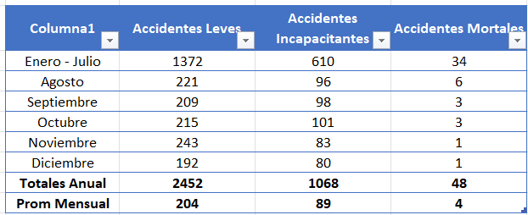
Tabla 01: Accidentes Leves / Incapacitantes/Mortales

- Alto costo: Capacitar un operador de jumbo experimentado consume hasta 250 horas de máquina real a un costo de USD 105.00 por hora, sumando un total de alrededor de USD 26,250 en combustible depreciación, mantenimiento, horas hombre y otros (Video de estudio de MBA. Ricardo José Rodríguez Valencia).

- Limitada disponibilidad de equipos operativos para formación, al ser un activo valioso para la actividad principal de la unidad minera.

- Tendencia global: Estudios recientes confirman que la VR en minería reduce incidentes en un 30–45 % (Plavšić & Mišković, 2024) y mejora la retención de conocimiento hasta en 4 veces (Estudio PwC, 2023).

2. OBJETIVOS
El presente trabajo tuvo como objetivo desarrollar simuladores de realidad virtual que abarquen distintos tipos de maquinaria minera, entre ellos el jumbo, scoop y otros equipos de soporte.

Los objetivos específicos son:

- Replicar de manera precisa las dinámicas operativas y controles físicos de cada máquina mediante módulos de entrenamiento específicos.
- Incrementar la seguridad y eficiencia en la capacitación de operadores, minimizando riesgos y reduciendo costos asociados a la formación tradicional.
- Integrar tecnologías de seguimiento de manos y controladores personalizados que simulan la experiencia real, mejorando la transferencia de habilidades al entorno laboral.

3. DESARROLLO DEL TRABAJO

SOFTWARE
El desarrollo de los simuladores se estructuró en módulos:
- Registro de usuario: Permite el registro por usuario para acceder a su información de sus calificaciones en el entrenamiento.
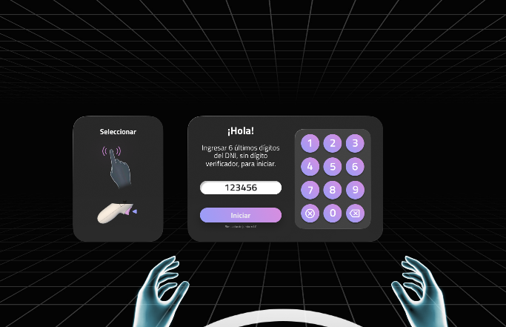
Imagen 01: Registro de usuarios en experiencia VR.

- Módulo de introducción: Permite familiarizarse con la mecánica y los controles de la maquinaria a través de exploración guiada, cuestionarios y actividades de checklist.
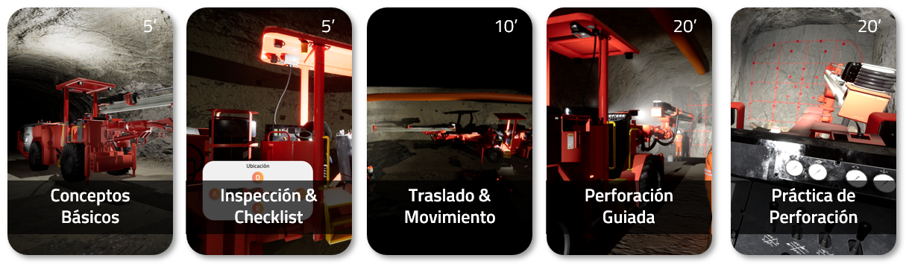
Imagen 02: Módulos de introducción.

- Módulo operativo: Ofrece modos de simulación guiada y práctica, en los que se evalúan parámetros críticos por cada máquina. La metodología incluyó visitas a minas, entrevistas con operadores experimentados y revisión de documentación técnica para asegurar la fidelidad del modelo. Además, se utilizaron visores de realidad virtual y controladores replicados sincronizados mediante tecnología de seguimiento de manos, logrando una experiencia inmersiva y realista.
Imagen 03: Módulos operativos.

HARDWARE

- Equipos Necesarios: Requiere de dispositivos estándar de mercado para la carga del software como una PC/laptop de alta gama y un visor de realidad virtual (Meta Quest 2, 3, 3S), además de los controles y joystick según la unidad que se recrea.
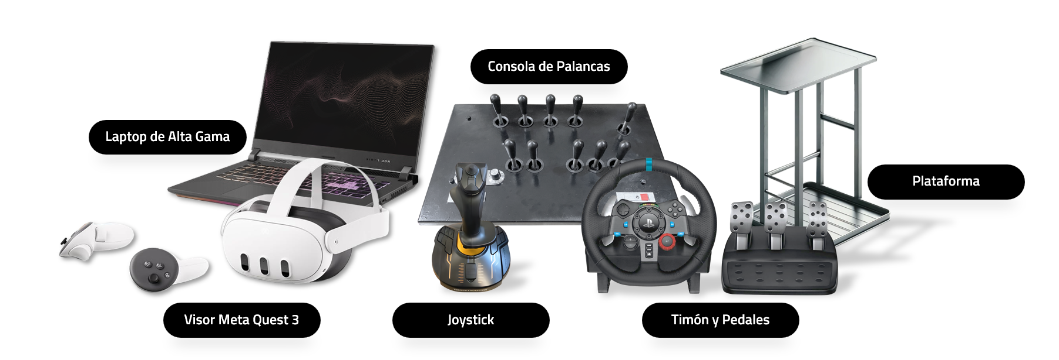
Imagen 04: Equipos y controles replica requeridos.

- Controles replica: Para una interacción que genere el aprendizaje e interacción requerida y según el tipo de maquina se puede desarrollar 03 tipos de controles replica:
  - Adaptación del control original de la unidad.
  - Elaboración y construcción de un control replica.
  - Adaptación de controles estándar de mercado.
Además, se puede construir una cabina de operación de acuerdo al requerimiento especifico y a los módulos que se requieren.
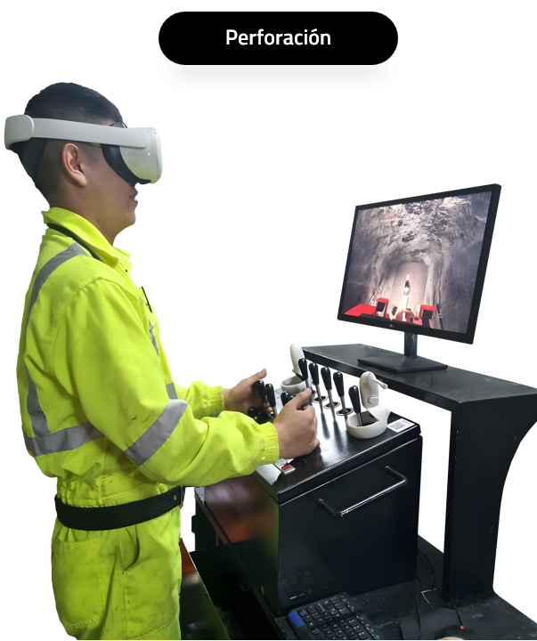
Imagen 05: Cabina de operaciones.

- Data y métricas: Genera reportes automáticos para la mejora continua.
  - Visualiza indicadores por cada colaborador y sesión, como puntaje, resultado y errores.
  - Carga automática de data a plataformas de gestión de datos - e-learning existentes vía xAPI/SCORM.
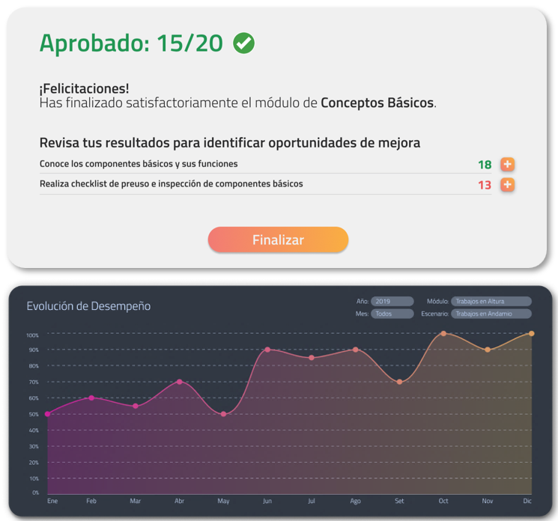
Imagen 06: Reportes y estadística del simulador.

4. PRESENTACIÓN Y DISCUSIÓN DE RESULTADOS
- Equipo técnico: Para el desarrollo de un simulador se requiere como equipo mínimo:
  - 1 Gestor de Proyecto
  - 1–2 Programadores
  - 1 Diseñador Gráfico 2D
  - 1 Diseñador Gráfico 3D
  - 1 Diseñador UX/Game Designer

- Cronograma de desarrollo: El tiempo promedio para el desarrollo de un simulador se compone de la siguiente manera:
  - Recopilación de datos e información de calidad.
- a 2 semanas)
  - Diseño de experiencia de acuerdo a data y feedback de usuarios.
- a 4 semanas)
  - Desarrollo y programación de acuerdo a requisitos y diseño de experiencia.
- a 16 semanas)
  - Implementación Capacitación en el uso del simulador, correcciones y métricas de evaluación.
(1 a 2 semanas)

Las pruebas preliminares han mostrado mejoras notables en la capacitación de operadores, destacando:
- Una mayor precisión en la ejecución de operaciones complejas.
- Reducción significativa en el tiempo de entrenamiento y en los riesgos asociados.
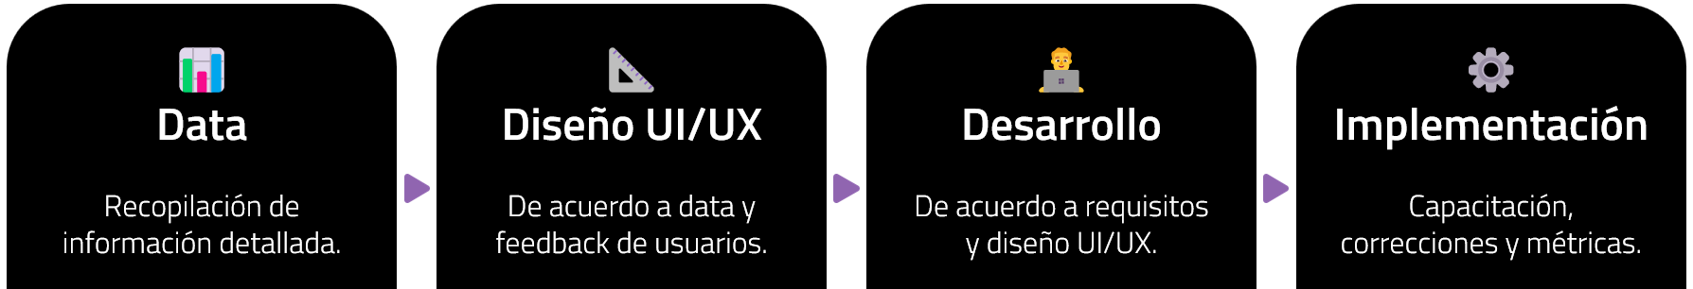
Imagen 07: Cronograma de desarrollo.

5. CONCLUSIONES
La implementación de simuladores VR en la capacitación minera contribuye a la formación de operadores con mayor seguridad y eficacia, disminuyendo la dependencia de máquinas reales para prácticas iniciales. Se recomienda la adopción progresiva en centros de entrenamiento, junto con evaluaciones periódicas que optimicen la experiencia según los requerimientos específicos de cada operación minera.

6. REFERENCIAS BIBLIOGRÁFICAS
Autores: Yihua BAO, Jie GUO, Dongdong WENG, Yue LIU, Zeyu TIAN. Año. 2023. Título del trabajo: Effects of virtual agents on interaction efficiency and environmental immersion in MR environments. Publicación artículo en Virtual Reality & Intelligent Hardware.

Autores: Xiaofei REN, Jian HE, Teng HAN, Songxian LIU, Mengfei LV, Rui ZHOU. Año. 2023. Título del trabajo: Exploring the effect of fingertip aero-haptic feedforward cues in directing eyes-free target acquisition in VR. Publicación artículo en Virtual Reality & Intelligent Hardware.

Autores: Xiaoning QIAO, Wenming XIE1, Xiaodong PENG*, Guangyun LI, Dalin LI, Yingyi GUO, Jingyi REN. Año. 2023. Título del trabajo: Large-scale spatial data visualization method based on augmented reality Publicación artículo en Virtual Reality & Intelligent Hardware .

Autores: Hans-Georg ENKLER, Wolfgang KUNERT, Stefan PFEFFER, Kai-Jonas BOCK,
Steffen AXT, Jonas JOHANNINK, Christoph REICH. Año. 2023. Título del trabajo: Towards engineering a portable platform for laparoscopic
pre-training in virtual reality with haptic feedback Publicación artículo en Virtual Reality & Intelligent Hardware.

Autores: Plavšić & Miškovi . Año. 2024. Título del trabajo: VR-based digital twin for remote monitoring of mining equipment: Architecture and a case study. Publicación artículo en Virtual Reality & Intelligent Hardware.

Autores: PwC Colombia. Año. 2023. Título del trabajo: Capacitar a los colaboradores a través de Realidad Virtual. Publicación PwC Insights: Tendencias para el crecimiento empresarial

Autores: ManpowerGroup. Año. 2024. Título del trabajo: De qué manera la Inteligencia Artificial y la Realidad Virtual transformaran el mundo laboral. Publicación ManpowerGroup Argentina

7. Ilustraciones / Imágenes / Tablas
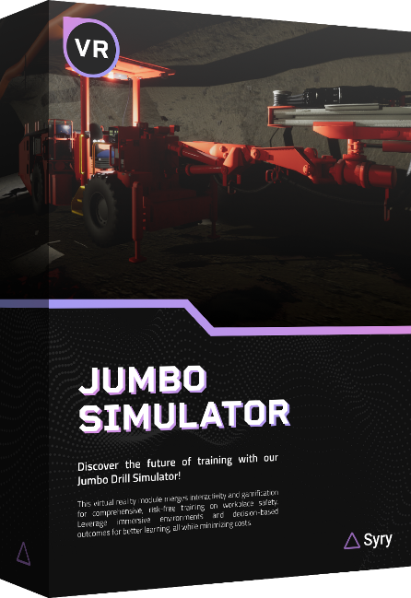
Imagen 08: Simulador de Jumbo
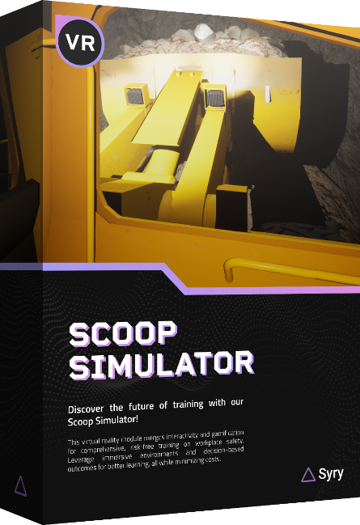
Imagen 09: Simulador de Scoop

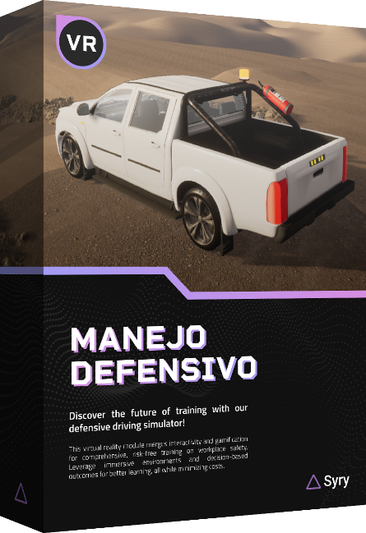
Imagen 10: Simulador de Manejo Defensivo

8. Videos
- Simulador de Jumbo
- Simulador de Scoop
- Simulador de Scoop (Modulo 1)
- Simulador de Manejo Defensivo (Camioneta)
- Simulador de Locomotora Subterránea
- Simulador de Camión Articulado
- Simuladores con VR (Varios)

Nombre completo del autor
ALEXIS SALINAS MARK
Breve reseña profesional
Arquitecto y desarrollador de software con 8 años de experiencia en VR/AR, videojuegos y diseño de producto. Fundador y CEO de Osyrys, empresa de desarrollo de software VR/AR de alta gama especializada en videojuegos y simulaciones. La empresa ha recibido el apoyo de organizaciones de prestigio como el Institute for the Future of Education, Startup Peru, Startup Wise Guys y Nexum.
Grados Académicos
Arquitecto - PUCP

Nombre completo del coautor
RICARDO JOSÉ RODRIGUEZ VALENCIA
Breve reseña profesional
Business developer con más de 5 años en el desarrollo de experiencia con realidad virtual, realidad aumentada y en el metaverso. Ha forjado habilidades clave en customer relationship management y estrategias de negocios inmersivos. Enfocado en identificar oportunidades de mercado y construir relaciones duraderas con clientes.
Grados Académicos
Master Business Administration
(ESAN - 2015)
Licenciado en Administración de Empresas
(UCSM – 2007)

